第八章 机械能守恒定律
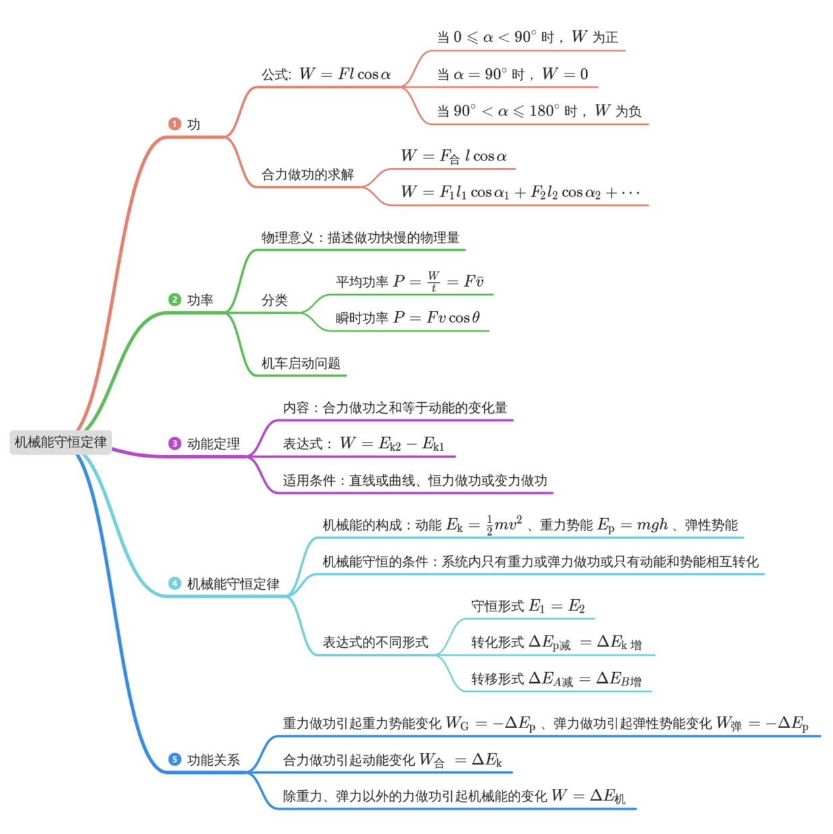
1．功的定义
(1)定义：力对物体所做的功，等于______、______、______这三者的乘积。
(2)公式：W=______。
(3)功是______（选填“矢”或“标”）量。在国际单位制中，功的单位是______，符号是______。
2．对功的理解
（1）做功的两个条件：力和物体在力的方向上发生位移，其中位移是物体相对地面的位移。
（2）功是过程量，公式W＝Flcos α适用于恒力做功。
（3）功描述的是力在物体沿力的方向发生位移的过程中的积累效应。
功的正负
2．正功和负功的判断
由W＝Flcos α（α为力与位移的夹角）可知
（1）当α＝时，W＝________，力F对物体______（填“做正功”“做负功”或“不做功”）。
（2）当0≤α＜时，W____0，力F对物体______（填“做正功”“做负功”或“不做功”）。
（3）当＜α≤π时，W____0，力F对物体______（填“做正功”“做负功”或“不做功”）。
3．正功和负功的理解
（1）某个力对物体做负功，往往说成物体克服这个力做了功（正值）。例如，滑动摩擦力对物体做功－5 J，也可以说成物体克服摩擦力做的功为________ J。
（2）功是标量，功的正、负号不表示方向，也不表示功的多少，在比较功的多少时，只比较功的绝对值，不看功的正、负号。例如－8 J的功要比7 J的功多。

功率的定义
4．功率
(1)意义：功率是表示做功的________的物理量。
(2)定义：功W与完成这些功所用________之比。
(3)定义式：P＝________。单位：________，简称________，符号是________。
(4)功率是________（选填“标”或“矢”）量。
2．应用公式P＝解题时，必须明确是哪个力在哪段时间（或过程）内做功的功率。功率的分类
1．平均功率的计算
（1）平均功率表示物体在某段时间内做功的快慢；
（2）利用；
（3）利用＝F cos α，其中F为恒力，为物体运动的平均速度。
2．瞬时功率的计算
瞬时功率表示力在某时刻做功的快慢。利用公式P＝Fvcos α，其中v为瞬时速度。
若vcos α为物体的速度在力F方向上的分速度，则P＝F·vcos α；
若Fcos α为物体所受外力在速度v方向上的分力，则P＝Fcos α·v。
3．平均功率大的物体，瞬时功率不一定大。机车启动
两种方式 |  | 以恒定功率启动 | 以恒定加速度启动
P－t图像  和v－t  图像 |  | 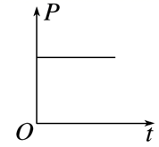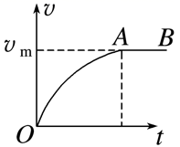 | 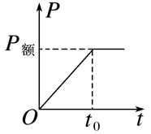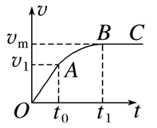
OA段 | 过程  分析 |  | 不变F不变P＝Fv↑直到P＝P_{额}＝Fv₁
 | 运动  性质 | 加速度减小的加速直线运动 | 匀加速直线运动，  持续时间
AB段 | 过程  分析
 | 运动  性质 | 以做匀速直线运动 | 加速度减小的加速直线运动
BC段 |  |  | 以做匀速直线运动

重力势能
5．（1）重力做功与路径无关，总有W_{G}＝mgh₁－mgh₂。可见mgh这个量有特殊意义，我们把它叫作物体的________。
（2）重力势能E_{p}＝mgh具有________，与参考平面的选取有关，其中h是____________的高度。
（3）重力势能是________量，但有正负，正负表示重力势能的________。当物体在参考平面下方h处，重力势能E_{p}＝________。
（4）重力势能的差值ΔE_{p}与参考平面的选取________，它的差值是绝对的。
（5）重力势能具有________，重力势能是物体和________共有的。
6．重力做功与重力势能变化的关系：W_{G}＝____________＝－ΔE_{p}。
（1）当物体由高处运动到低处时，重力做________功，重力势能________，重力势能的减少量等于重力所做的功。
（2）当物体由低处运动到高处时，重力做________功（物体克服重力做功），重力势能________，重力势能的增加量等于物体克服重力所做的功。

弹性势能
7．定义：发生________形变的物体的各部分之间，由于有________的相互作用而具有的势能，叫弹性势能。
8．影响弹性势能的因素
（1）弹性势能跟形变大小有关：同一弹簧，在弹性限度内，形变越大，弹簧的弹性势能就________。
（2）弹簧的弹性势能跟弹簧的劲度系数有关：在弹性限度内，不同的弹簧发生同样大小的形变，劲度系数________，弹簧的弹性势能越大。

3．对弹性势能的理解
（1）系统性：弹性势能是发生弹性形变的物体上所有质点因相对位置改变而具有的能量，因此弹性势能具有系统性。
（2）相对性：弹性势能的大小与选定的弹性势能为零的位置有关，对于弹簧，一般规定弹簧处于原长时的弹性势能为零。
4．弹性势能与弹力做功的关系：弹性势能的变化只与弹力做功有关，弹力做负功，弹性势能增大，反之则减小。
动能和动能定理
9．动能
（1）动能的表达式E_{k}=______。其单位与______的单位相同，在国际单位制中为______，符号为______。
（2）动能是______量，没有负值。
（3）动能是状态量，与物体的运动状态相对应。
（4）动能具有相对性，选取不同的参考系，物体的速度大小不同，动能也不同，一般以地面为参考系。
10．动能定理
（1）力在一个过程中对物体做的功，等于物体在这个过程中______，表达式：W=______，也可写成W=E_{k2}－E_{k1}。
（2）W与ΔE_{k}的关系：合力做功是物体动能变化的原因。
①合力对物体做正功，即W>0，ΔE_{k}>0，表明物体的末动能大于初动能；
②合力对物体做负功，即W<0，ΔE_{k}<0，表明物体的末动能小于初动能。
（3）物体动能的改变可由合力做功来度量。

机械能守恒定律
11．机械能
________、________与________都是机械运动中的能量形式，统称为机械能。
12．动能与势能的相互转化
通过____________做功，机械能可以从一种形式转化成另一种形式。
13．机械能守恒定律
（1）内容：在只有________或________做功的物体系统内，_______与_______可以互相转化，而________保持不变。
（2）表达式：mv₂²mgh₂_______或E_{k2}E_{p2}________。
（3）条件：只有系统内的________做功，其他力不做功或做功的代数和为零。

4．对机械能守恒条件的理解
（1）只有重力做功，只发生动能和重力势能的相互转化。
（2）只有系统内弹力做功，只发生动能和弹性势能的相互转化。
（3）只有重力和系统内弹力做功，只发生动能、弹性势能、重力势能的相互转化。
（4）除受重力和弹力外，其他力也做功，但其他力做功的代数和始终为零。
5．判断机械能守恒的方法
（1）做功分析法（常用于单个物体）
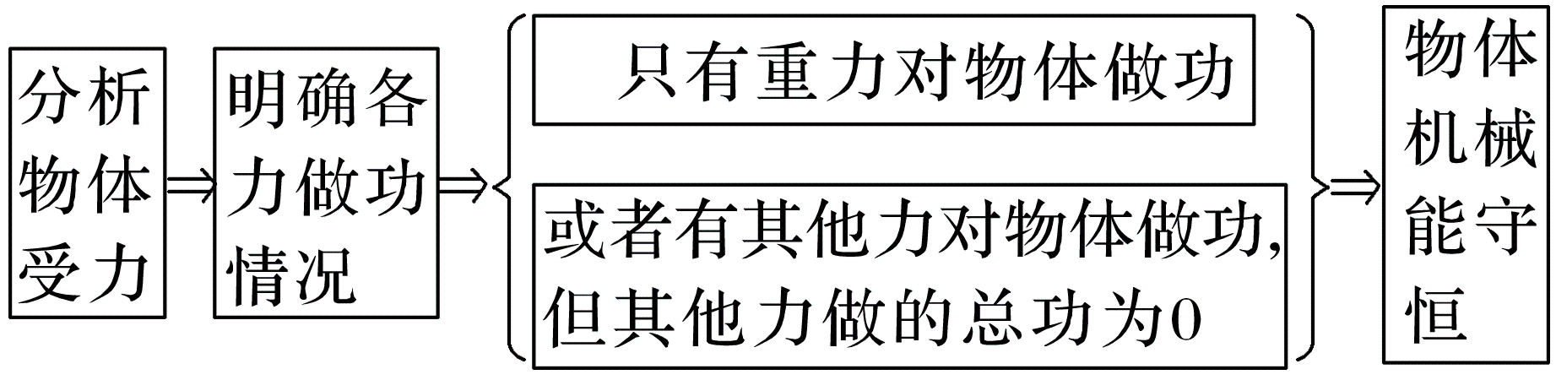
（2）能量分析法（常用于多个物体组成的系统）

（3）机械能的定义法
机械能等于动能与势能之和，若一个过程中动能不变，势能变化，则机械能不守恒，如匀速上升的物体机械能增加。机械能守恒定律的表达式
项目 | 表达式 | 物理意义 | 说明
从守恒的角度看 | E_{k1}＋E_{p1}＝E_{k2}＋E_{p2}或E_{初}＝E_{末} | 初状态的机械能等于末状态的机械能 | 必须先选参考平面
从转化角度看 | E_{k2}－E_{k1}＝E_{p1}－E_{p2}或ΔE_{k}＝－ΔE_{p} | 过程中动能的增加量等于势能的减少量 | 不必选参考平面
从转移角度看 | E_{A2}－E_{A1}＝E_{B1}－E_{B2}或ΔE_{A}＝－ΔE_{B} | 系统只有A、B两物体时，A增加的机械能等于B减少的机械能

14．典型的功能关系
功能关系 | 表达式 | 物理意义 | 正功、负功含义
重力做功等于重力势能_________ | W_{G}＝______ | 重力做功是重力势能变化的原因 | W_{G}>0 | 重力势能_____
 |  |  | W_{G}<0 | 重力势能_____
 |  |  | W_{G}＝0 | 重力势能_____
弹簧弹力做功等于弹性势能_______ | W_{弹}＝______ | 弹力做功是弹性势能变化的原因 | W_{弹}>0 | 弹性势能_____
 |  |  | W_{弹}<0 | 弹性势能_____
 |  |  | W_{弹}＝0 | 弹性势能_____
合外力做功等于  _______变化 | W_{合}＝______ | 合力做功是物体动能变化的原因 | W_{合}>0 | 动能_____
 |  |  | W_{合}<0 | 动能_____
 |  |  | W_{合}＝0 | 动能_____
机械能的变化 | W_{其他}＝______ | 除重力或系统内弹力外其他力做功是机械能变化的原因 | W_{其他}>0 | 机械能_____
 |  |  | W_{其他}<0 | 机械能_____
 |  |  | W_{其他}＝0 | 机械能_____
一对滑动摩擦力做功与内能增加量 | F_{f}l_{相对}＝Q（l_{相对}指相对路程） | 滑动摩擦力与_____的乘积等于产生的热量

《第八章 机械能守恒定理 知识清单》参考答案：
1．(1) 力的大小 位移的大小 力与位移夹角的余弦
(2)Flcosα
(3) 标 焦耳 J
【难度】0.94
【知识点】功的定义（式）
【详解】（1）[1][2][3]力对物体所做的功，等于力的大小、位移的大小、力与位移夹角的余弦这三者的乘积。
（2）功的表达式为
W=Flcosα
（3）[1][2][3]功是标量，在国际单位制中，功的单位是焦耳，符号是J。
2． 0 不做功 ＞ 做正功 ＜ 做负功 3．5
【难度】0.85
【知识点】功的定义（式）
【解析】2．（1）[1][2]当α＝时，W＝0，力F对物体不做功。
（2）[3][4]当0≤α＜时，W＞0，力F对物体做正功。
（3）[5][6]当＜α≤π时，W＜0，力F对物体做负功。
3．某个力对物体做负功，往往说成物体克服这个力做了功（正值）。例如，滑动摩擦力对物体做功－5 J，也可以说成物体克服摩擦力做的功为5 J。
4．(1)快慢
(2)时间t
(3) 瓦特 瓦 W
(4)标
【难度】0.85
【知识点】功率的定义（式）
【详解】（1）略。
（2）略。
（3）略。
（4）略。
5． 重力势能 相对性 相对参考平面 标 大小 －mgh 无关 系统性 地球 6． E_{p1}－E_{p2} 正 减少 负 增加
【难度】0.85
【知识点】重力势能的定义和性质、重力势能的变化和重力做功的关系
【解析】5．（1）[1] 重力做功与路径无关，总有
W_{G}＝mgh₁－mgh₂
可见mgh这个量有特殊意义，我们把它叫作物体的重力势能。
（2）[2] [3] 重力势能
E_{p}＝mgh
具有相对性，与参考平面的选取有关，其中h是相对参考平面的高度。
（3）[4] [5] [6] 重力势能是标量，但有正负，正负表示重力势能的大小。当物体在参考平面下方h处，重力势能
E_{p}＝－mgh
（4）[7] 重力势能的差值ΔE_{p}与参考平面的选取无关，它的差值是绝对的。
（5）[8] [9] 重力势能具有系统性，重力势能是物体和地球共有的。
6．重力做功与重力势能变化的关系
W_{G}＝E_{p1}－E_{p2}＝－ΔE_{p}
（1）当物体由高处运动到低处时，重力做正功，重力势能减少，重力势能的减少量等于重力所做的功。
（2）当物体由低处运动到高处时，重力做负功（物体克服重力做功），重力势能增加，重力势能的增加量等于物体克服重力所做的功。
7． 弹性 弹力 8． 越大 越大
【难度】0.85
【知识点】弹性势能的定义和性质
【详解】7．略。
8．略。
9． 功 焦耳 J 标 10． 动能的变化
【难度】0.94
【知识点】动能定理的表述及其推导过程、动能
【解析】9．[1][2][3][4]动能的表达式为
其单位与功的单位相同，在国际单位制中为焦耳，符号为J。
[5]动能是标量，没有负值。
10．[1][2]力在一个过程中对物体做的功，等于物体在这个过程中动能的变化，表达式为
11． 重力势能 弹性势能 动能 12．重力或弹力 13． 重力 弹力 动能 势能 总的机械能 mv₁²mgh₁ E_{k1}E_{p1} 重力或弹力
【难度】0.85
【知识点】机械能守恒定律的内容及条件
【解析】11．[1][2][3]根据机械能的定义知，重力势能、弹性势能与动能都是机械运动中的能量形式，统称为机械能。
12．[1]根据机械能守恒定律知，通过重力或弹力做功，机械能可以从一种形式转化成另一种形式。
13．[1][2][3] [4][5][6] [7]根据机械能守恒定律的定义知：
（1）内容：在只有重力或弹力做功的物体系统内，动能与势能可以互相转化，而总的机械能保持不变。
（2）表达式：mv₂²mgh₂mv₁²mgh₁或E_{k2}E_{p2}E_{k1}E_{p1}。
（3）条件：只有系统内的重力或弹力做功，其他力不做功或做功的代数和为零。
14． 减少量 －ΔE_{p} 减少 增加 不变 减少量 －ΔE_{p} 减少 增加 不变 动能 ΔE_{k} 增加 减少 不变 ΔE_{机} 增加 减少 守恒 相对路程
【难度】0.85
【知识点】常见力做功与相应的能量转化
【详解】[1][2][3][4][5][6][7][8][9][10][11][12][13][14][15][16][17][18][19][20]典型的功能关系
功能关系 | 表达式 | 物理意义 | 正功、负功含义
重力做功等于重力势能减少量 |  | 重力做功是重力势能变化的原因 | W_{G}>0 | 重力势能减少
 |  |  | W_{G}<0 | 重力势能增加
 |  |  | W_{G}＝0 | 重力势能不变
弹簧弹力做功等于弹性势能减少量 |  | 弹力做功是弹性势能变化的原因 | W_{弹}>0 | 弹性势能减少
 |  |  | W_{弹}<0 | 弹性势能增加
 |  |  | W_{弹}＝0 | 弹性势能不变
合外力做功等于  动能变化 |  | 合力做功是物体动能变化的原因 | W_{合}>0 | 动能增加
 |  |  | W_{合}<0 | 动能减少
 |  |  | W_{合}＝0 | 动能不变
机械能的变化 |  | 除重力或系统内弹力外其他力做功是机械能变化的原因 | W_{其他}>0 | 机械能增加
 |  |  | W_{其他}<0 | 机械能减少
 |  |  | W_{其他}＝0 | 机械能守恒
一对滑动摩擦力做功与内能增加量 | F_{f}l_{相对}＝Q（l_{相对}指相对路程） | 滑动摩擦力与相对路程的乘积等于产生的热量

